**ВИТЯГ З ПРОТОКОЛУ № 046**

**засідання педагогічної ради Бершадського ЗЗСО І-ІІІ ступенів №2**

від 07.04.2025 р.

Голова – В.М. Ковальський

Секретар – Н.В. Рівна

Присутні: 25 членів педради.

Відсутні: Концибовська Ю.В. - соціальна відпустка, Пацар В.В. – мобілізований.

**ПОРЯДОК ДЕННИЙ**

**СЛУХАЛИ:**

1. Про здійснення вибору підручників для учнів 3 класу за фрагментами електронних версій оригінал-макетів підручників, з метою забезпечення здобувачів загальної середньої освіти і педагогічних працівників новим поколінням підручників та посібників для Нової української школи.

# **Інформує:** Ковальський В.М., який повідомив, що з метою забезпечення здобувачів загальної середньої освіти і педагогічних працівників підручниками з навчальних предметів типових освітніх програм закладів загальної середньої освіти згідно з переліком, який затверджений наказом Міністерства освіти і науки України від від 30.09.2024 № 1398 «Про проведення конкурсного відбору підручників (крім електронних) для здобувачів повної загальної середньої освіти і педагогічних працівників у 2024-2025 роках (3 клас)» (зі змінами) у навчальному закладі була створена творча група вчителів, що викладають начальні предмети у початкових класах, яка переглянула електронні версії оригінал-макетів підручників для 3 класу та надала результати їх вибору.

**ВИСТУПИЛИ:**

1. Заболотна Л.В., голова методичної комісії вчителів початкових класів, класний керівник 3 класу, керівник творчої групи, яка проінформувала, що творча група у складі: класного керівника 4 класу – Осадчук І.В., 1 класу – Рівної Н.В., 2 класу – Борійчук О.П., Маліцької О.М. – вчителя англійської мови, переглянули наступні електронні версії оригінал-макетів підручників для учнів 3 класу, які беруть участь у конкурсі.

**ВИРІШИЛИ:**

1. Обрати для навчання учнів 3 класу такі підручники:

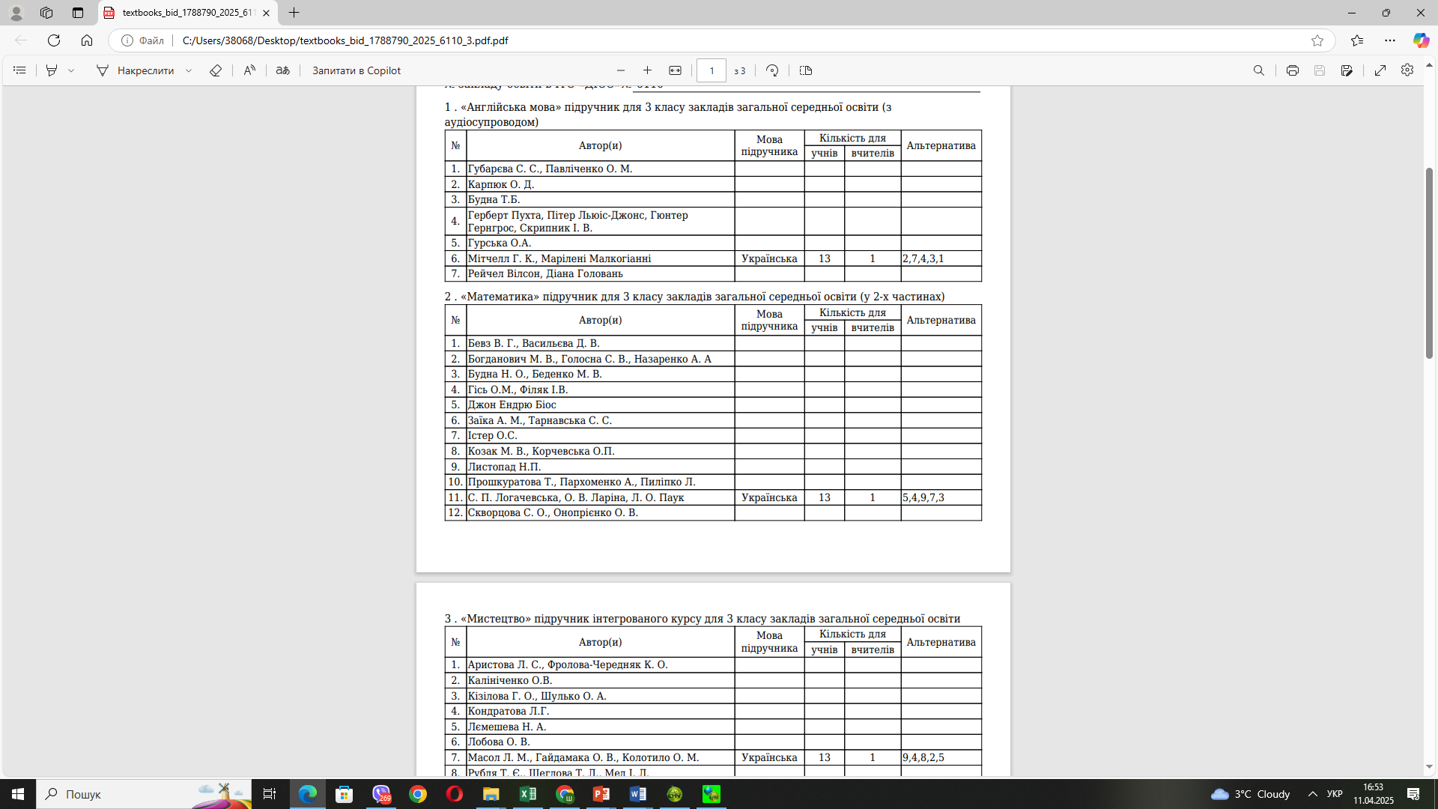

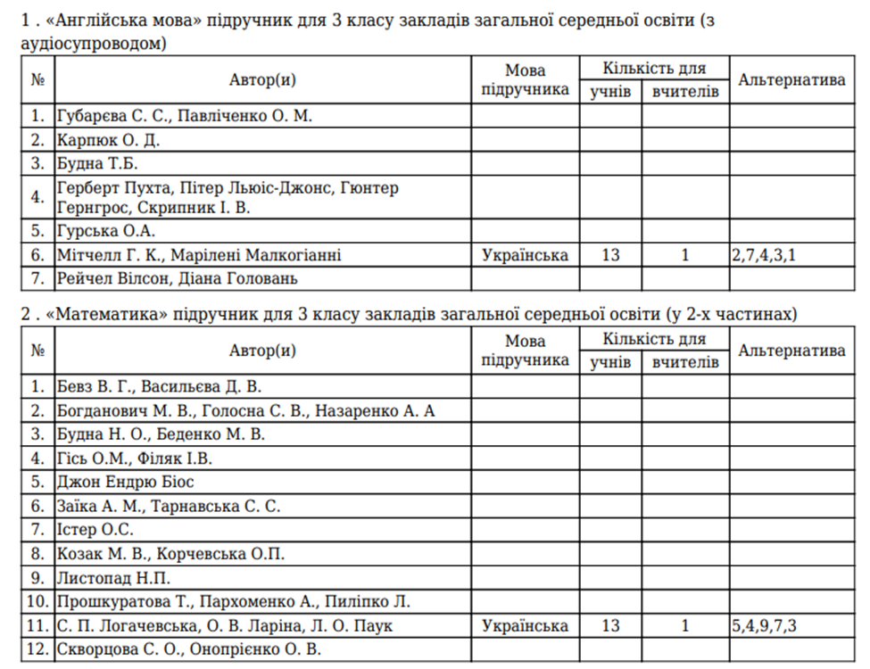

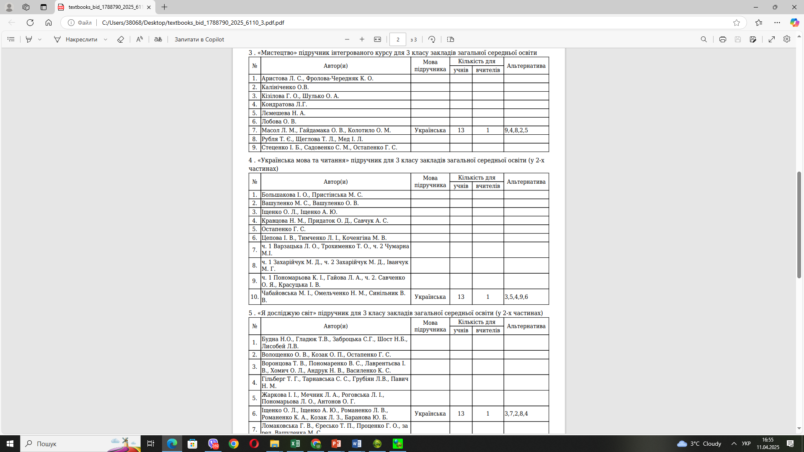

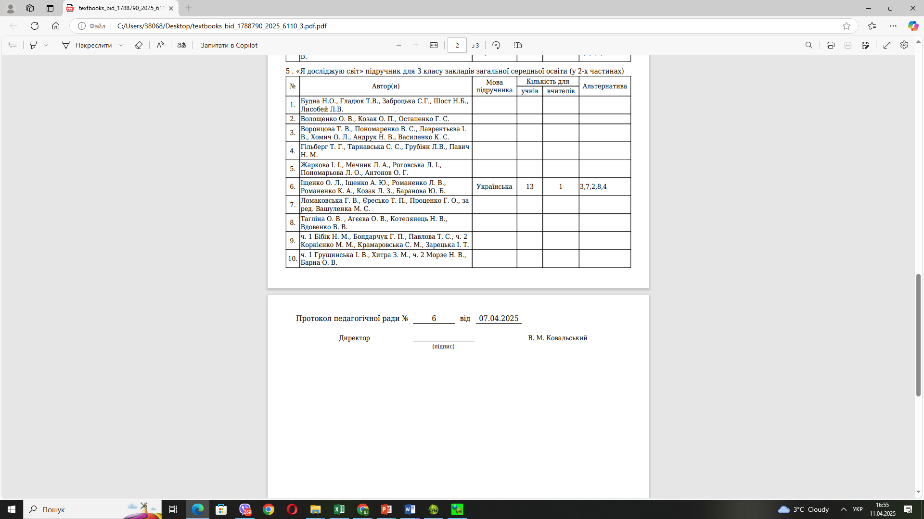

2. Завідувачу бібліотеки, Усатій Ю.М.:

- оприлюднити протокол педагогічної ради та результати вибору проектів підручників на шкільному веб-сайті.

До 12 квітня 2025 року

- передати результати вибору підручників для 3 класу за фрагментами електронних версій їх оригінал-макетів у БЦПРПП відділу освіти та спорту Бершадської міської ради (Куцак В.В.)

До 12 квітня 2025 року

За дане рішення проголосували: «за» - 25, «утримались» - 0, «проти» - 0.

Голова педради Володимир КОВАЛЬСЬКИЙ

Секретар Наталія РІВНА